Plan de pruebas de software

SOLTec Servicios Tecnológicos S.A
Fecha: 09/10/2026

Historial de versiones
Fecha | Versión | Autor | Organización | Descripción
09/10/2026 | 1.0 | Sindi Acabal | Soltec | Se inician pruebas del CU Dashboard del Supervisor de Soporte según el último versionamiento del código a la fecha actual

Información del proyecto
Empresa / Organización | Soltec
Proyecto | Soltec
Fecha de preparación | 09/10/2026
Cliente | Edy Ramirez
Patrocinador principal | Edy Ramires
Gerente / Líder de proyecto | Luz Gil
Gerente / Líder de pruebas de software | Sindi Acabal

Aprobaciones
Nombre y Apellido | Cargo | Departamento u organización | Fecha | Firma
Edy Ramirez | -- | Catedratico | 09/10/2026

Resumen ejecutivo
Este es un plan de pruebas detallado del caso de uso Dashboard del Supervisor de Soporte de SolTec Servicios Tecnológicos, S.A. Su propósito es verificar que, al iniciar sesión, el Supervisor de Soporte vea los indicadores de la situación general de la atención y el listado general de todas las solicitudes registradas, ordenado por proximidad de vencimiento; que pueda filtrar el listado, consultar el detalle de cada solicitud, acceder desde el menú lateral a las demás funciones de su rol y cerrar su sesión. Cubre únicamente este caso de uso, sobre la última versión del código, ejecutada en el ambiente local.

Alcance de las pruebas

Elementos de pruebas
Módulo: Dashboard del Supervisor de Soporte
- Dashboard del supervisor: http://localhost:4200/supervisor
- Indicadores “Denuncias pendientes”, “Escalamientos pendientes” y “Solicitudes sin asignar” con “Ver listado →”
- Filtros, listado general de solicitudes y ventana de detalle
- Menú lateral: Inicio, Denuncias, Escalamientos, Sin asignar, Sugerencias, Técnicos, “Cerrar sesión” e identificación del usuario

Nuevas funcionalidades a probar
Desde el punto de vista del usuario, se probará que pueda:
- Ver el Dashboard con la opción “Inicio” seleccionada al ingresar.
- Consultar los indicadores de la situación general y abrir su listado con “Ver listado →”.
- Consultar el listado general de todas las solicitudes, ordenado por proximidad de vencimiento.
- Filtrar el listado por tipo, estado, técnico, rango de fechas y número de boleta, y restablecerlo con “Limpiar filtros”.
- Ver el detalle completo de una solicitud y cerrarlo para regresar al listado.
- Acceder a Denuncias, Escalamientos, Sin asignar, Sugerencias y Técnicos desde el menú lateral.
- Ver un mensaje claro cuando no existen solicitudes registradas.
- Ver su nombre y su rol en el menú lateral y cerrar su sesión.

Cada conjunto de casos de prueba para cada caso de uso deberá contemplar:

ELEMENTO DEL CASO DE USO | CASO DE PRUEBA
Datos de entrada | Verificar que los datos de entrada cumplan con:  - Obligatoriedad  - Tipo de datos  - Longitud  - Estructura
Reglas de Negocio | Validar reglas de negocio que afecten los datos de entrada (Dependencia de datos).
Reglas de Negocio | Validar reglas de negocio que afecten los flujos.
Flujos Alternos | Verificar la ejecución de todos los flujos alternos.
Flujos de Excepción | Verificar la ejecución de todos los flujos de Excepción.
Flujo Básico | Verificar la ejecución del flujo básico.
Generalidades: | Los casos de prueba deben especificar exactamente rutas, nombres de archivos, valores para los datos de entrada.  Para asegurar que las rutas y nombres de archivos se cumplan; deberá instalarse una árbol de carpetas predefinido en la estación donde se ejecutará la prueba.

INFORMACIÓN GLOBAL DEL CASO DE PRUEBA
CASO DE PRUEBA No. | 1 |  | VERSIÓN DE EJECUCIÓN |  | 1
CASO DE PRUEBA No. |  |  | FECHA EJECUCIÓN |  | 09/10/2026
CASO DE USO: | Dashboard del Supervisor de Soporte |  | MODULO DEL SISTEMA |  | Dashboard del Supervisor de Soporte
Descripción del caso de prueba: | Describe el panel principal al que ingresa el Supervisor de Soporte luego de iniciar sesión, desde el cual conoce la situación general de la atención en SolTec Servicios Tecnológicos, S.A., consulta la totalidad de las solicitudes registradas y accede a las funciones que le corresponden según su rol.
- CASO DE PRUEBA
- Precondiciones
2.2 Precondiciones
2.2.1 El usuario debe estar previamente registrado en el sistema con el rol de Supervisor de Soporte.
2.2.2 El usuario debe haber iniciado sesión. (Ver caso de uso “Inicio de Sesión”).
Datos de prueba
Ambiente: http://localhost:4200 en Google Chrome. Usuario: supervisor@soltec.com.gt (Carlos Ramírez, rol Supervisor). Base de datos local con 72 solicitudes registradas, incluidas las de prueba SOL-2026-000097 y SOL-2026-000098 del CU01.
- Flujo básico
2.3 Flujo Normal Básico
2.3.1 El sistema muestra el Dashboard del Supervisor de Soporte.
2.3.2 El sistema despliega en el menú lateral la opción “Inicio” FA01, FA02, FA03, FA04 FA05
2.3.3 El sistema despliega los indicadores de la situación general de la atención. RN01
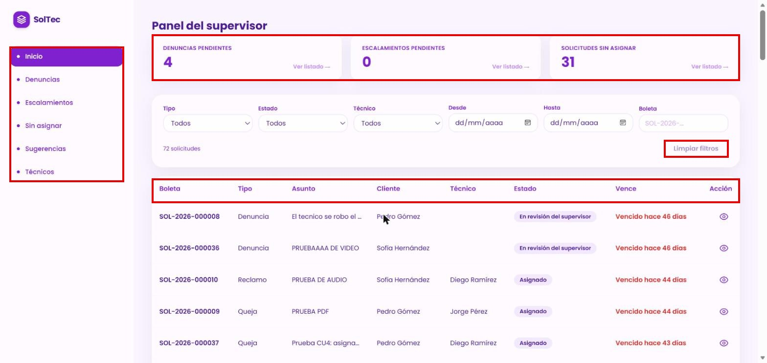
Resultado: Cumple. Se muestra el “Panel del supervisor” con “Inicio” seleccionada, el menú lateral (Inicio, Denuncias, Escalamientos, Sin asignar, Sugerencias, Técnicos) y los tres indicadores: Denuncias pendientes 4, Escalamientos pendientes 0 y Solicitudes sin asignar 31.
2.3.4 El sistema muestra el listado general de las solicitudes registradas en el sistema. RN02, RN03 FA06
Columnas: Boleta, Tipo, Asunto, Cliente, Técnico, Estado, Vence y Acción (ícono Ver Detalle FA07).
2.3.5 El sistema ordena el listado colocando primero las solicitudes más próximas a vencer. RN04
2.3.6 El sistema muestra en la parte inferior del menú lateral la opción “Cerrar sesión”, el nombre del supervisor y el rol. RN07
Resultado: Cumple. El listado muestra las 8 columnas del CU y las 72 solicitudes (contador “72 solicitudes”). Inicia con las vencidas hace más días (SOL-2026-000008 y SOL-2026-000036, “Vencido hace 46 días”) y las cerradas quedan al final.
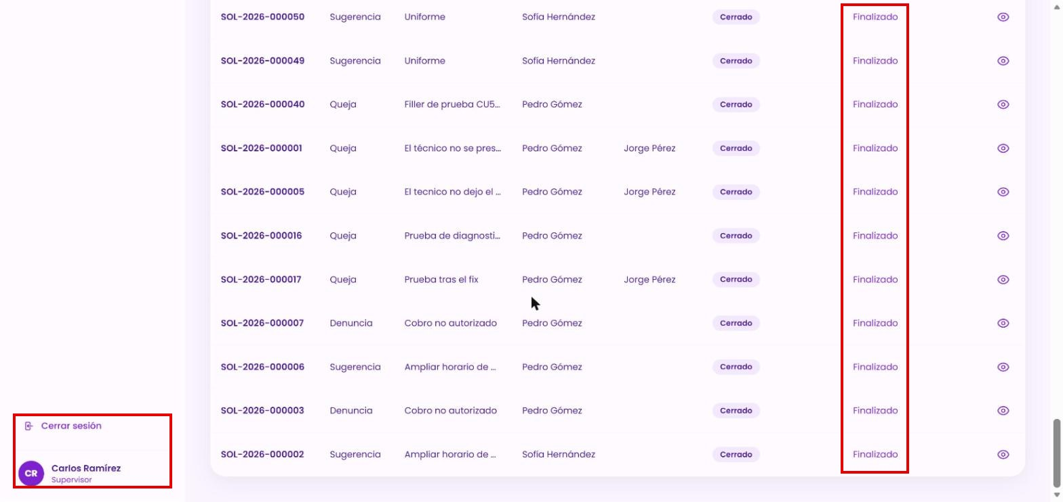
- Flujos alternos
FA01 El usuario selecciona la opción “Denuncias”
1. El sistema ejecuta el caso de uso “Atención de Denuncias”.
2. Al concluir, el sistema permanece en al Dashboard del Supervisor de Soporte.
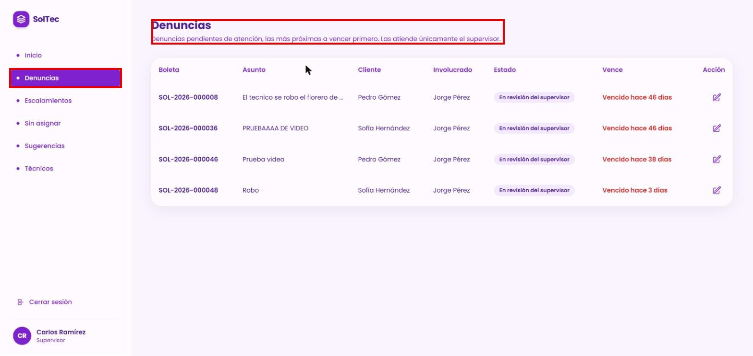
Resultado: Cumple el paso 1. Se muestra la pantalla “Denuncias” con las 4 denuncias pendientes. El sistema no regresa solo al Dashboard: el usuario vuelve seleccionando “Inicio” (ver FA05).
FA02 El usuario selecciona la opción “Escalamientos”
1. El sistema ejecuta el caso de uso “Revisión de Escalamientos”.
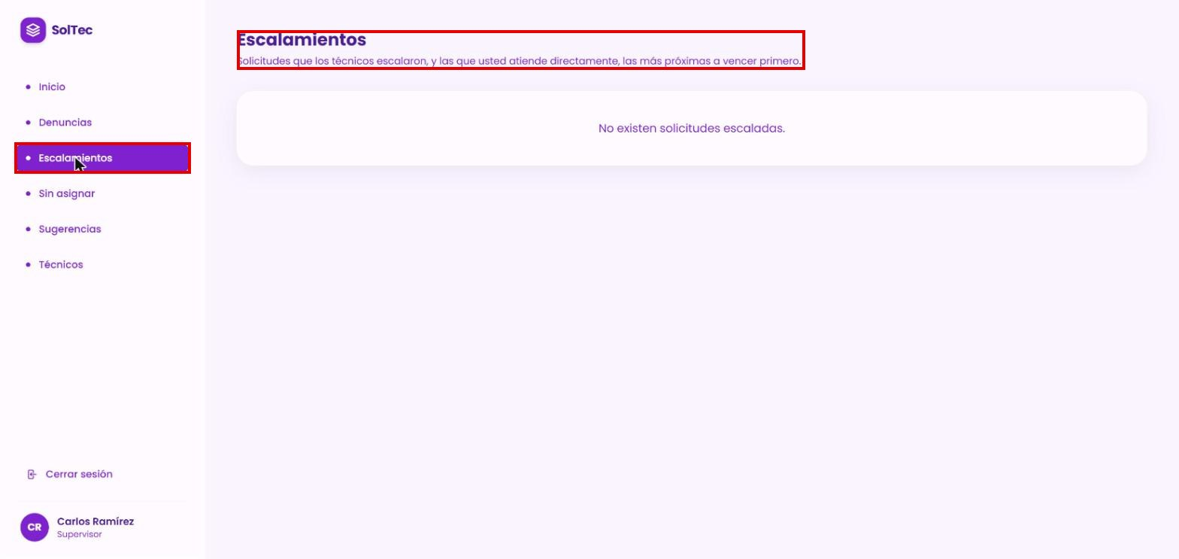
Resultado: Cumple. Se muestra la pantalla “Escalamientos” con el mensaje “No existen solicitudes escaladas.”, coherente con el indicador en 0.
FA03 El usuario selecciona la opción “Sin asignar”
1. El sistema ejecuta el caso de uso “Solicitudes sin Asignar”.
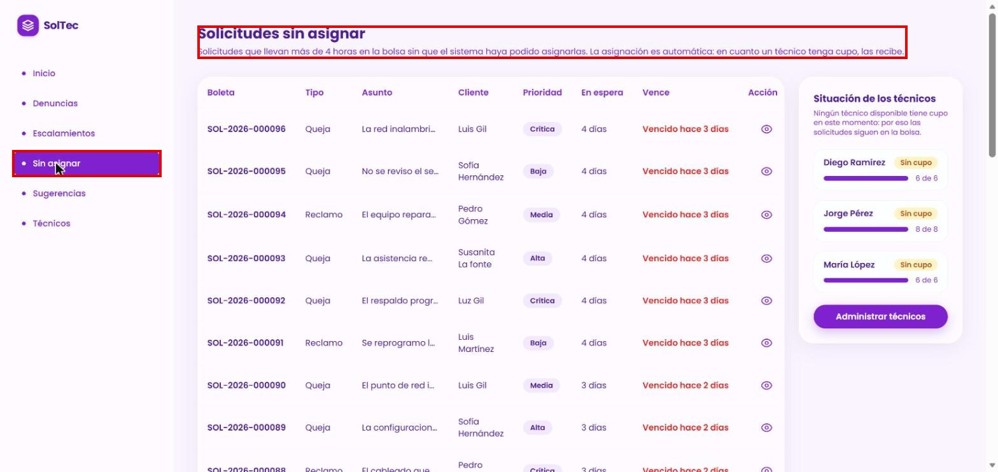
Resultado: Cumple. Se muestra la pantalla “Solicitudes sin asignar” con el listado y la “Situación de los técnicos”.
FA04 El usuario selecciona la opción “Sugerencias”
1. El sistema ejecuta el caso de uso “Revisión de Sugerencias”.
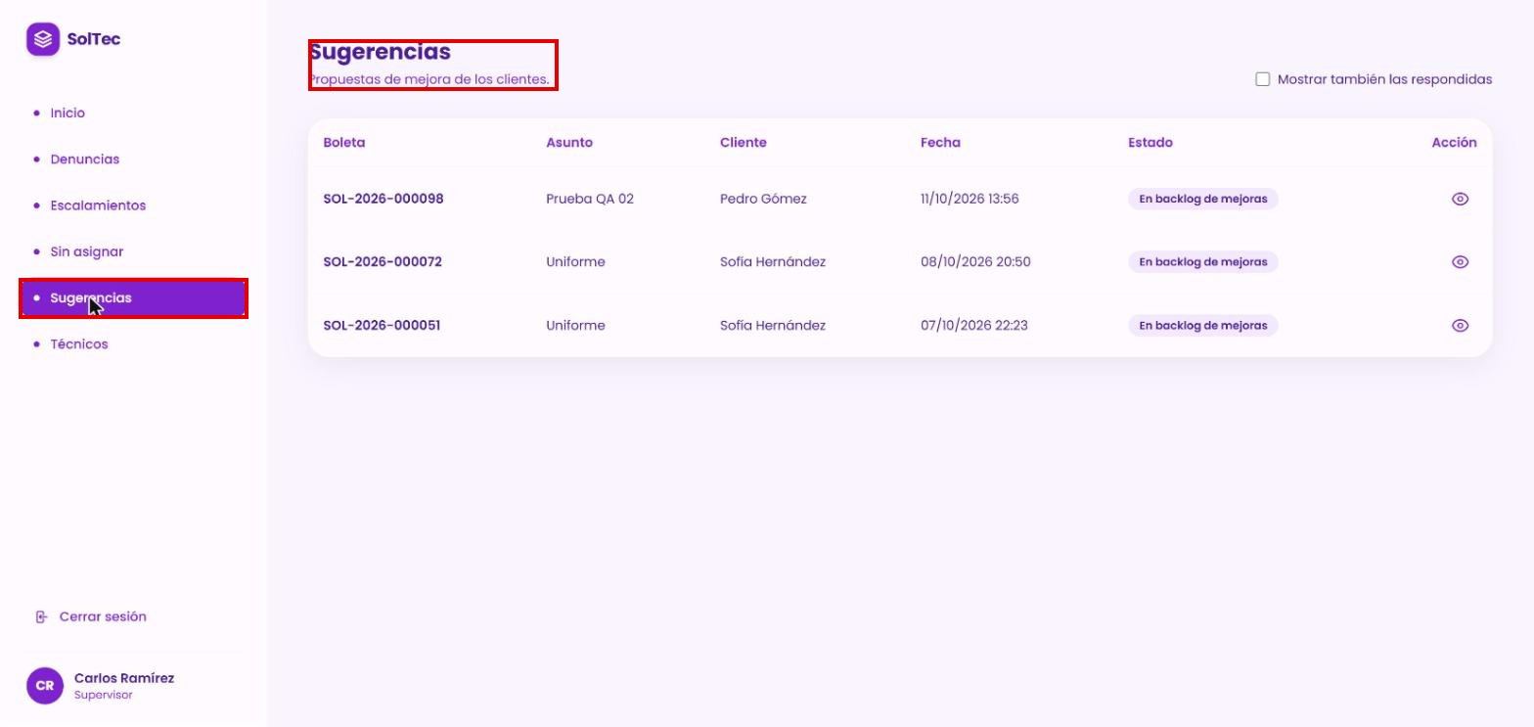
Resultado: Cumple. Se muestra la pantalla “Sugerencias” con las sugerencias pendientes, incluida SOL-2026-000098.
FA05 El usuario selecciona la opción “Técnicos”
1. El sistema ejecuta el caso de uso “Administración de Técnicos”.
2. Al concluir, el sistema permanece en al Dashboard del Supervisor de Soporte.
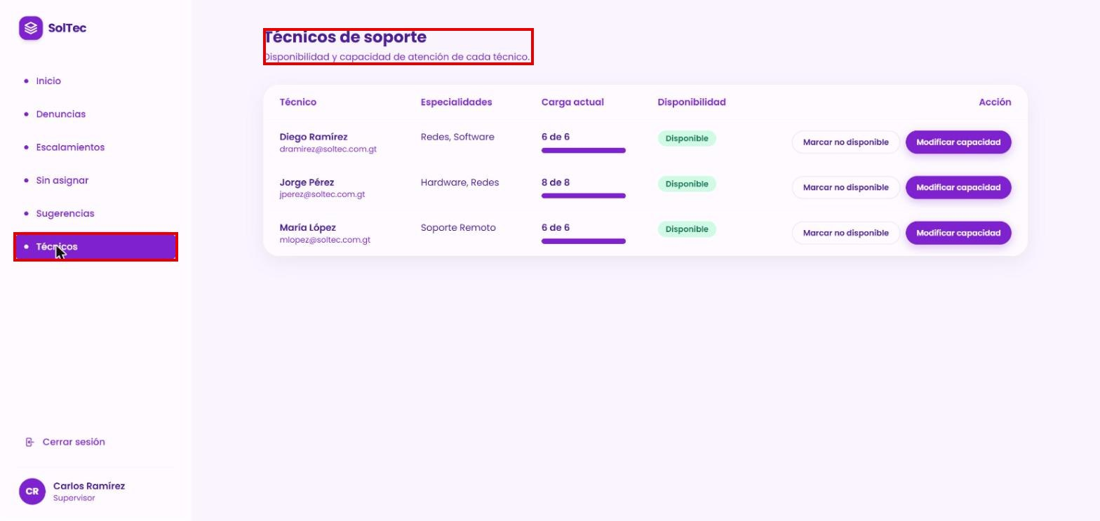

Resultado: Cumple. Se muestra la pantalla “Técnicos de soporte”. Al seleccionar “Inicio” se regresa al “Panel del supervisor” con los filtros limpios.
FA06 El usuario filtra el listado general de solicitudes
1. El usuario selecciona uno o varios de los criterios de filtrado disponibles. RN05
2. El sistema muestra únicamente las solicitudes que cumplen con los criterios seleccionados.
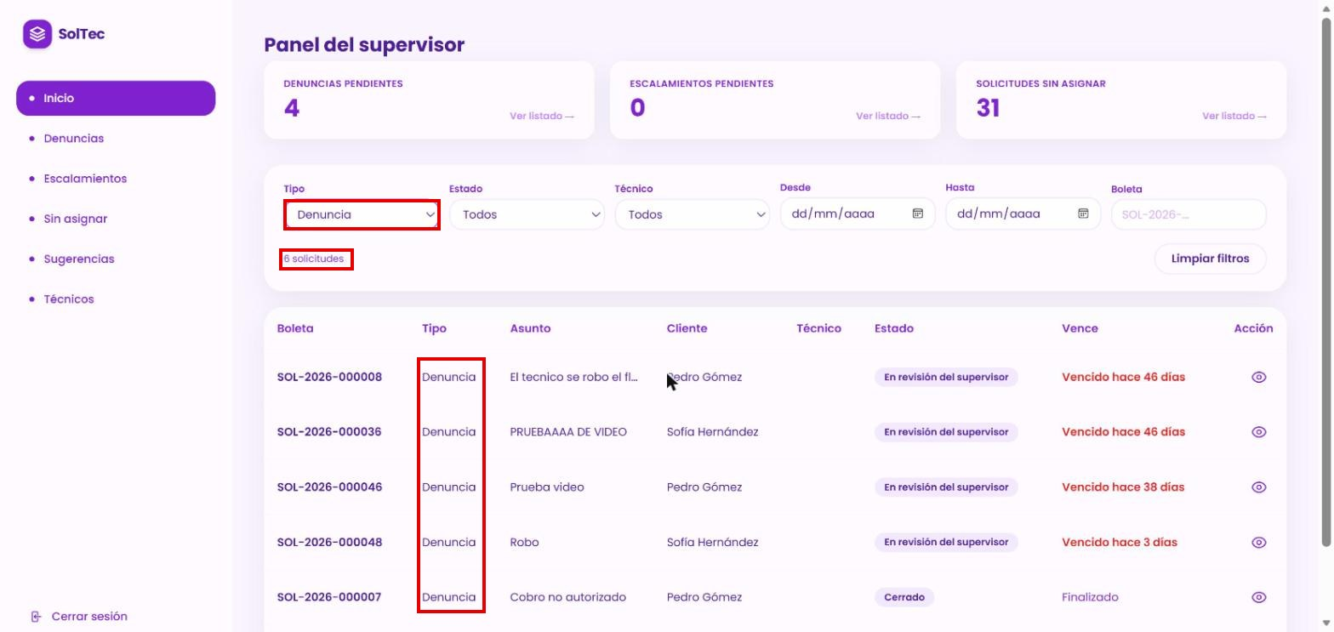
Resultado: Cumple. Tipo = Denuncia: se muestran 6 solicitudes, todas denuncias.
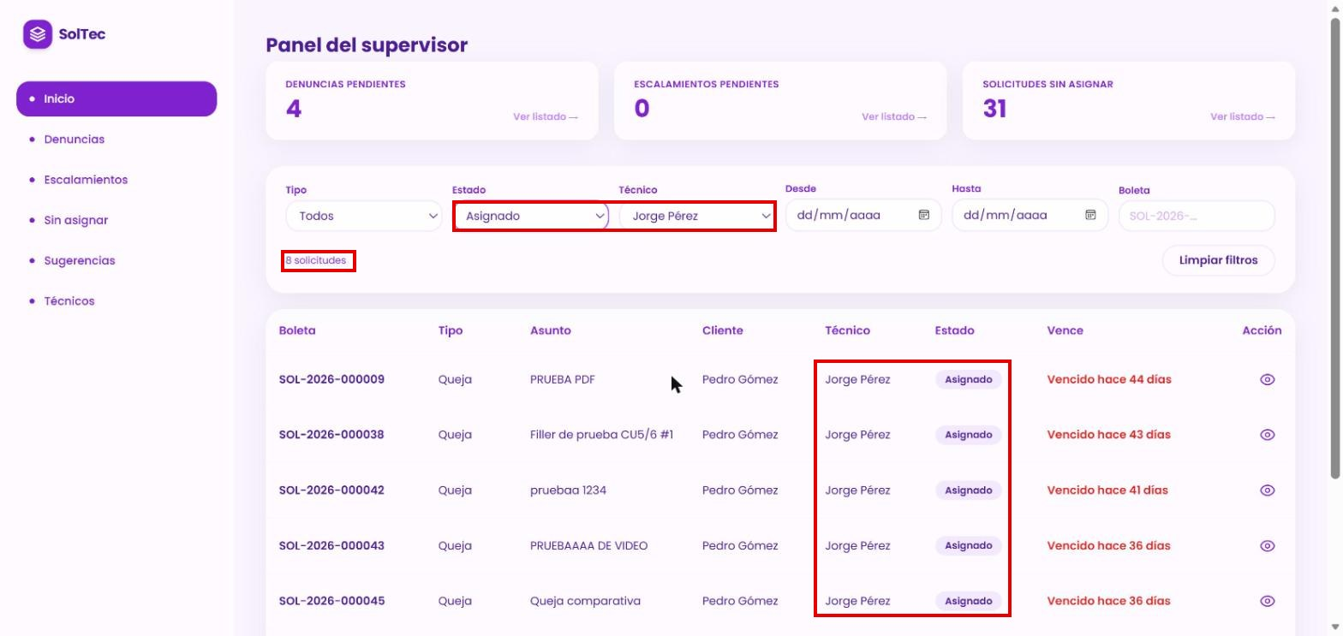
Resultado: Cumple. Estado = Asignado y Técnico = Jorge Pérez combinados: 8 solicitudes, todas asignadas a Jorge Pérez.
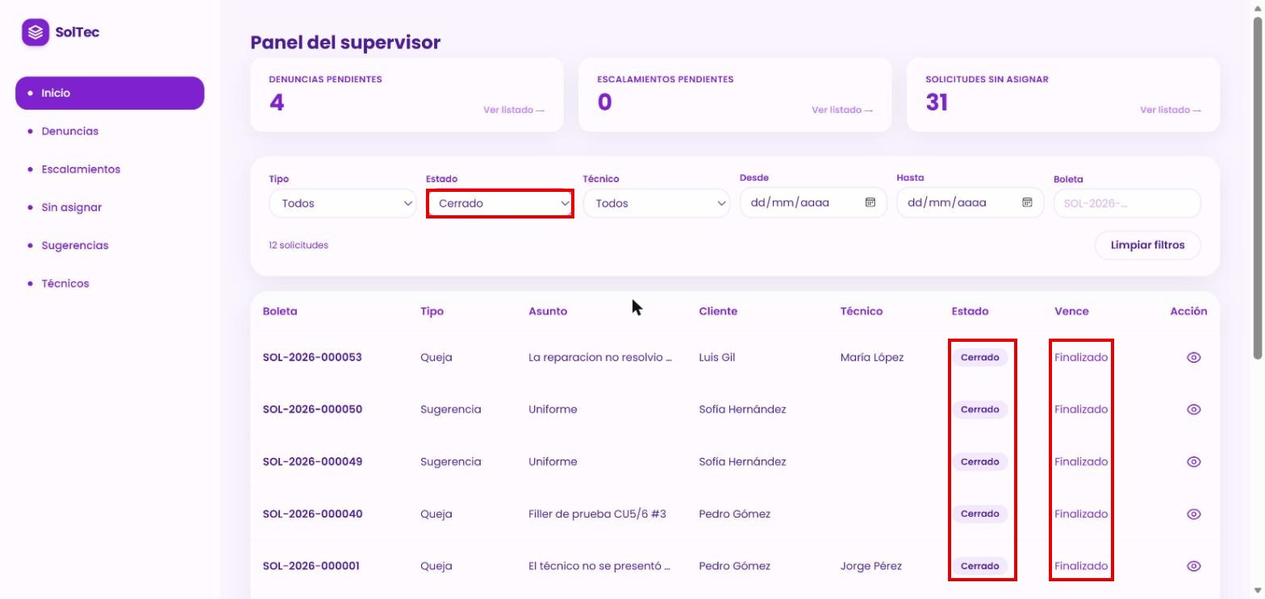
Resultado: Cumple. Estado = Cerrado: 12 solicitudes, todas cerradas.
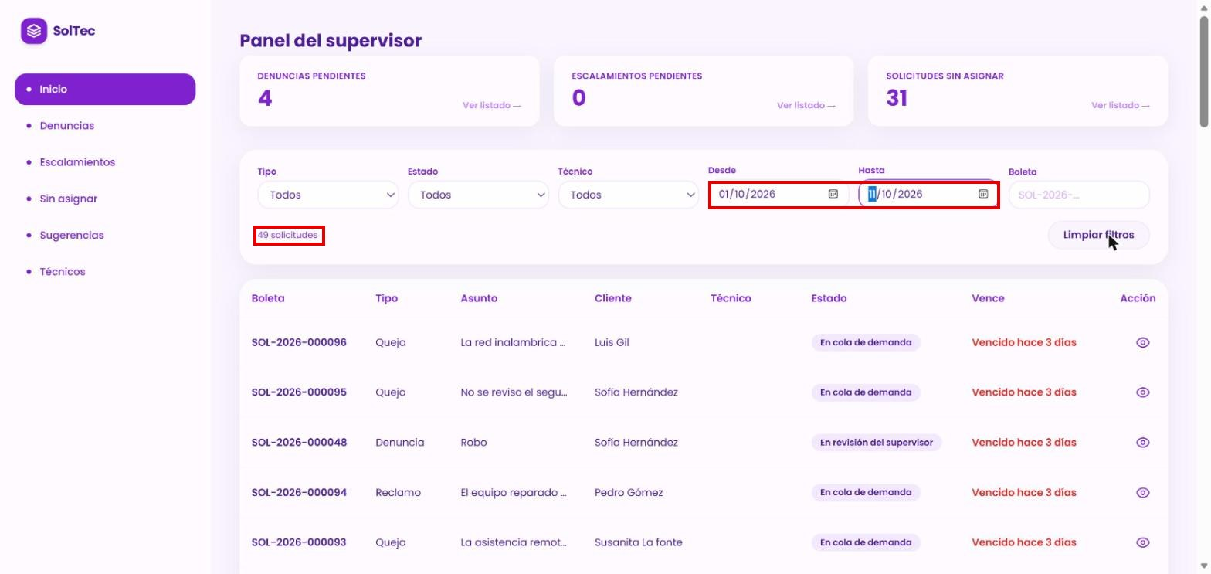
Resultado: Cumple. Rango Desde 01/10/2026 Hasta 11/10/2026: 49 solicitudes.
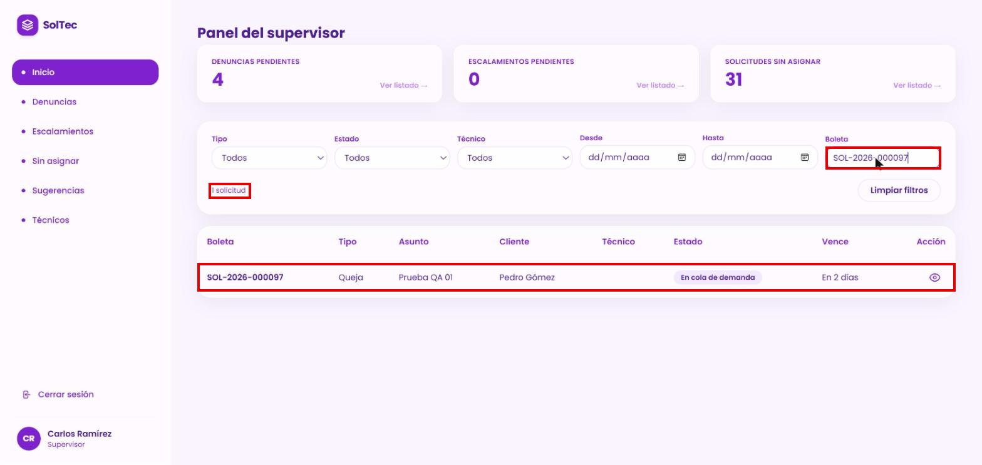
Resultado: Cumple. Número de boleta SOL-2026-000097: se muestra solo esa solicitud (“1 solicitud”).
3. Si ninguna solicitud cumple con los criterios, el sistema muestra el mensaje: “No se encontraron solicitudes con los criterios seleccionados.”
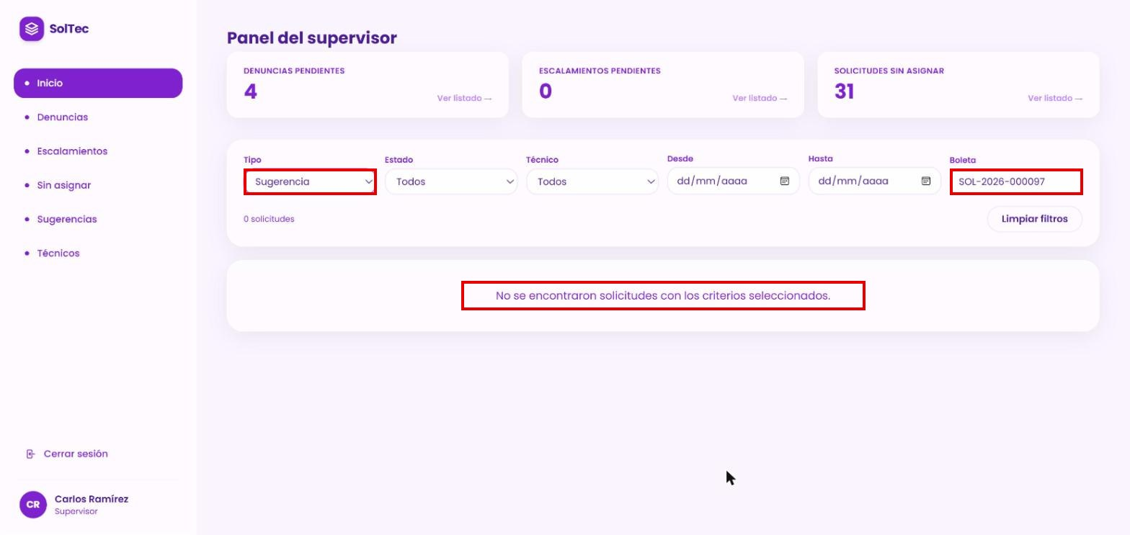
Resultado: Cumple. Tipo = Sugerencia con la boleta SOL-2026-000097 (una queja) muestra el mensaje exacto del CU y “0 solicitudes”.
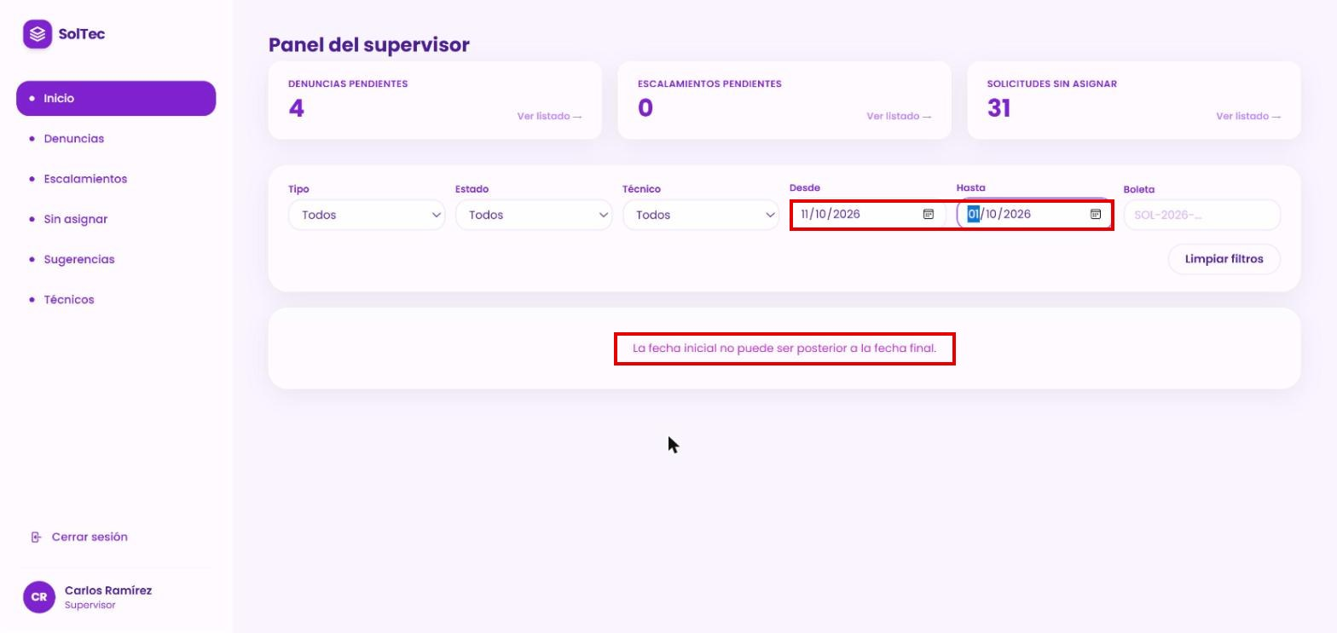
Observación: Con la fecha Desde posterior a Hasta, el sistema muestra “La fecha inicial no puede ser posterior a la fecha final.” Este mensaje no está en el CU.
4. El usuario puede restablecer el listado completo seleccionando el botón “Limpiar filtros”, de lo contrario el botón aparece inhabilitado
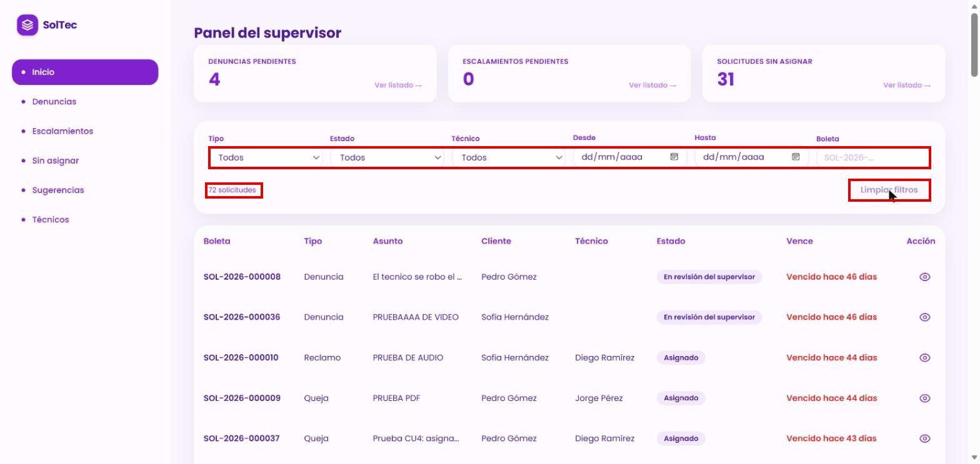
Resultado: Cumple. Con filtros activos el botón está habilitado; al seleccionarlo se restablecen todos los criterios a “Todos”, vuelven las 72 solicitudes y el botón queda inhabilitado.
FA07 El usuario consulta el detalle de una solicitud
1. El usuario selecciona el ícono de la columna “Acción” en la fila de la solicitud que desea consultar.
2. El sistema despliega una ventana emergente con la información completa de la solicitud. RN06
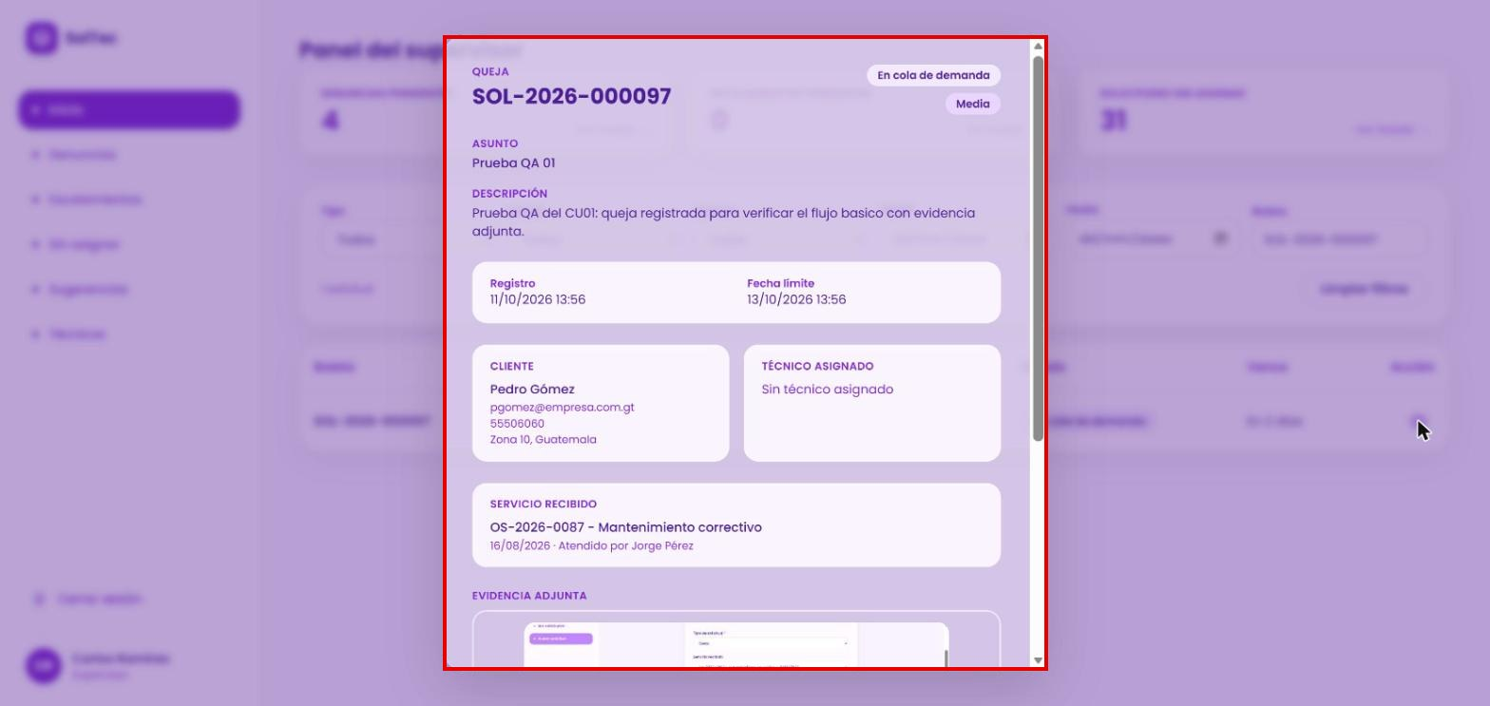
3. El usuario selecciona la opción “Cerrar” para regresar al listado.
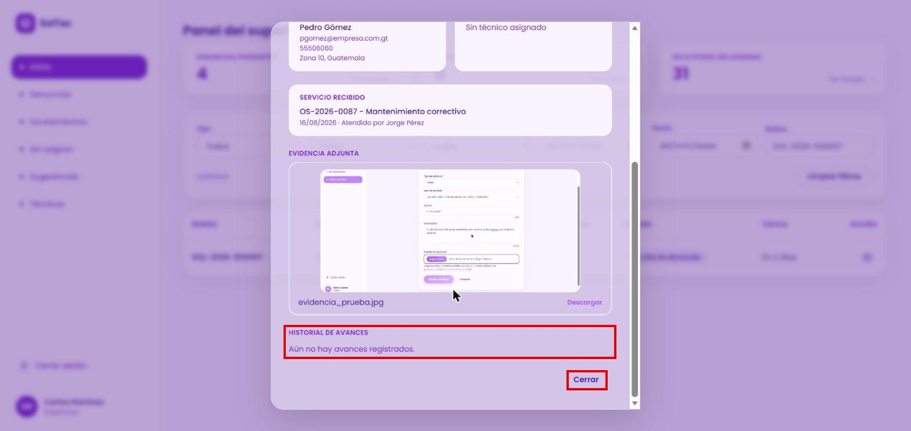
Resultado: Cumple. Para SOL-2026-000097 se muestran tipo, boleta, estado, prioridad, asunto, descripción, fechas de registro y límite, cliente, “Sin técnico asignado”, servicio recibido, evidencia adjunta con vista previa y “Descargar”, y el historial (“Aún no hay avances registrados.”). “Cerrar” regresa al listado.
FA08 El usuario selecciona la opción “Cerrar sesión”
1. El usuario selecciona la opción “Cerrar sesión” del menú lateral.
2. El sistema finaliza la sesión y elimina las credenciales de acceso almacenadas en el navegador.
3. El sistema redirige al usuario a la pantalla Inicio de Sesión. (Ver caso de uso "Portal”)
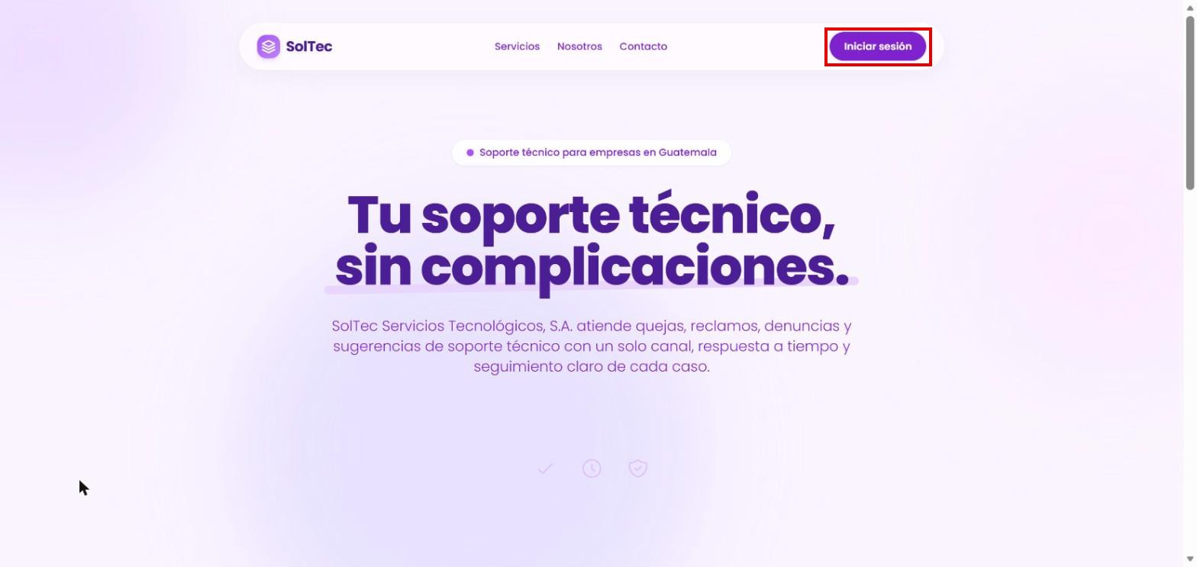
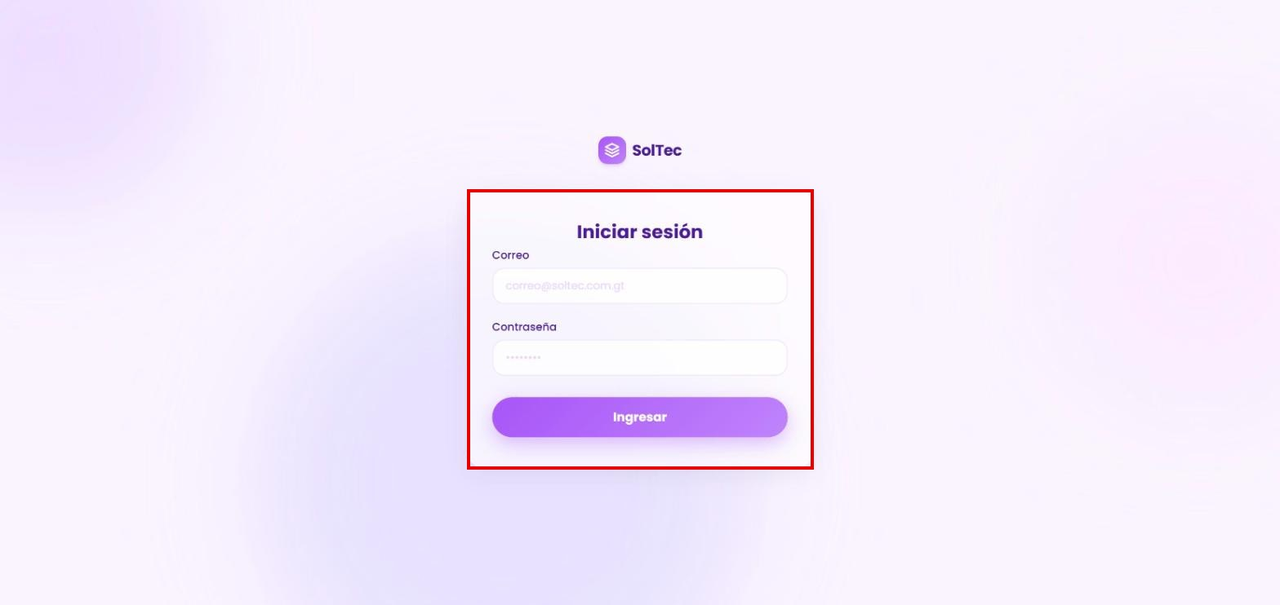
FA10 No existen solicitudes registradas
1. El sistema detecta que no existe ninguna solicitud registrada en el sistema.
2. El sistema muestra el mensaje: “No existen solicitudes registradas.”
3. Los indicadores se muestran en cero.
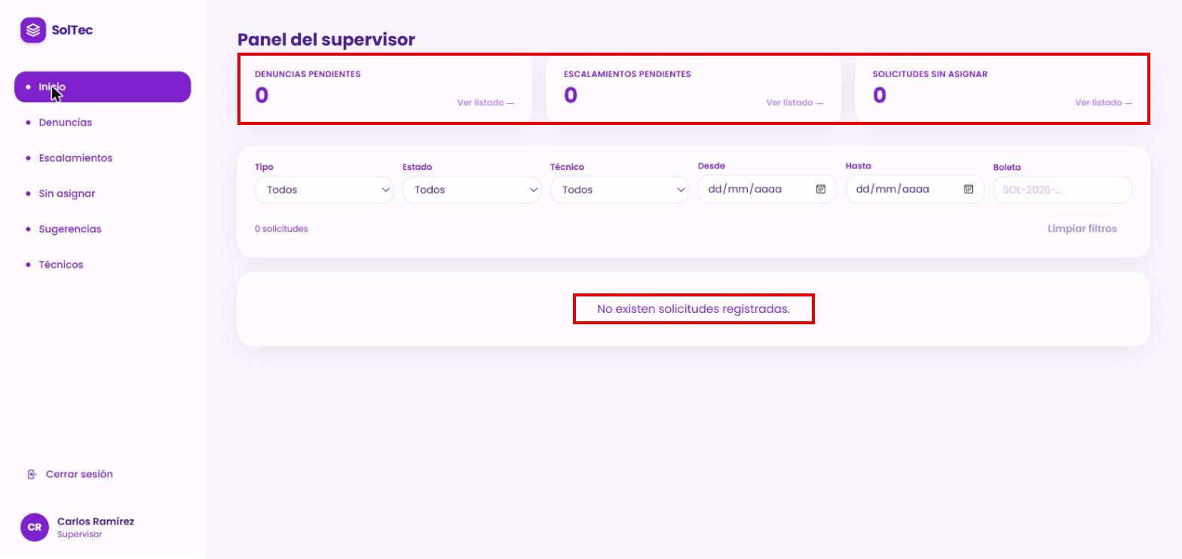
Resultado: Cumple. Se muestra el mensaje exacto del CU, “0 solicitudes” y los tres indicadores en 0.
- Reglas de negocio y datos de entrada
RN01 Indicadores de la situación general
Resultado: Cumple. Se muestran los tres indicadores con su cantidad. “Ver listado →” de Denuncias pendientes abre la pantalla “Denuncias” con las mismas 4 denuncias del indicador.
RN02 Contenido del listado general de solicitudes
Resultado: Cumple. Boleta con formato SOL-AAAA-NNNNNN, tipo, asunto, cliente, técnico (vacío si no está asignada), estado en etiqueta de color, vence en rojo cuando está vencida e ícono de detalle (ver evidencia de 2.3.4). Para las cerradas “Vence” muestra “Finalizado”, valor no descrito.
RN03 Visibilidad de la información
Resultado: Cumple. El listado incluye solicitudes de distintos clientes (Pedro Gómez, Sofía Hernández, Luis Gil, entre otros) y técnicos. Desde el detalle solo se consulta; no hay opciones para modificar la atención.
RN04 Orden del listado
Resultado: Cumple. Primero las vencidas, de la más atrasada a la menos (46, 44, 43 días…), luego las por vencer y al final las que no tienen tiempo máximo de atención (cerradas, “Finalizado”).
RN05 Criterios de filtrado
Resultado: Cumple. Los cinco criterios funcionan solos y combinados (ver evidencia de FA06). Las opciones de Tipo y Estado se cargan desde los catálogos de la base de datos.
RN06 Contenido del detalle de la solicitud
Resultado: Cumple. La ventana muestra los datos de la tabla RN06 con los formatos indicados (ver evidencia de FA07). “Personal involucrado” no aplica porque la solicitud probada es una queja.
RN07 Identificación del usuario
Resultado: Cumple. Nombre “Carlos Ramírez”, iniciales “CR” y rol “Supervisor” en la parte inferior del menú lateral.

- RESULTADOS DE LA PRUEBA
Hallazgos |  |  |  | Veredicto
FA06 no incluye el mensaje “La fecha inicial no puede ser posterior a la fecha final. |  |  |  | Con hallazgos
Observaciones |  | Analista de QA
La prueba se ejecutó en Google Chrome, desde localhost, con el supervisor Carlos Ramírez.
Las pruebas solo consultaron información; no se modificó ninguna solicitud.
Firma:
Nombre: Sindi Acabal
Fecha: 09/10/2026

